判断 10*1

选择 5*1

简答 5-6 30分

应用 2 一个代码题，一个大作业题 20分

程序 实验234的内容

送分 5分，对课程的感想

1. 认识软件架构

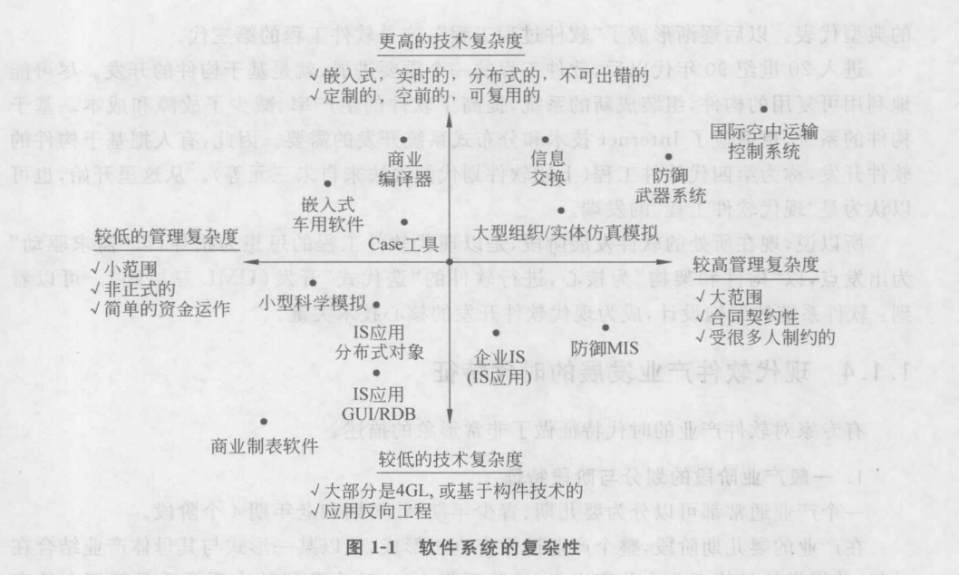

* 1. IS：信息系统

两个维度：技术维度和管理维度

MIS：管理信息系统

* 1. 一个软件系统的复杂性因素，可包括功能、性能、可用性、安全性与稳固性、容错性、灵活性与可扩展型、兼容性与可移植性、开发和维护成本等。
  2. 为了跟上硬件的发展速度，解决进度和成本可控制、质量可保证、系统可维护、过程可管理的问题，20世纪70年代，产生了把软件开发作为一个工程来管理的思想，即“软件工程"概念的提出。

20世纪80年代中期，人们在研究和实践中发现，为了提高软件生产率，并使软件质量得到保证，其关键在于软件开发和维护中的管理和支持能力，这其中的关键，是所谓的“软件过程”。从1984年开始，掀起了“软件过程运动”,1991年出现的CMM,是软件过程的典型代表。以后逐渐形成了"软件过程工程",这是软件工程的第三代。

* 1. LBS：负载平衡 load balance

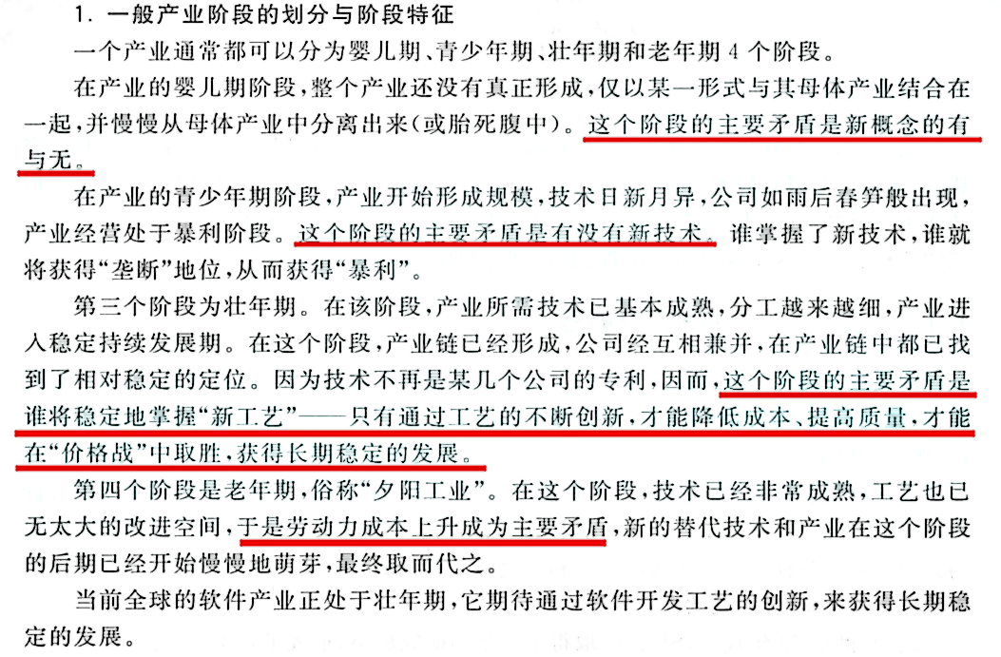

* 1. **软件架构是由结构和功能各异、相互作用的构件集合，按照一定的结构方式构成的系统。**它包含系统的基础构成单元，它们之间的作用关系，在构成系统时它们的集成方法以及对集成约束的描述等。

从软件系统的角度理解架构定义，可以看到：软件的架构是关于软件系统如何被组织起来的定义，即软件系统是由以下三个要素构成的。

* + 1. **组成系统的结构元素或统称为组成系统的构件**

软件架构定义了组成系统(局部或总体)的构成要素。常见的局部或总体的构件可以是：客户、服务器、数据库、中间件、程序包、过程、子程序、进程等。至于什么是局部，什么是总体，其具体的构成要素是什么，关键看站在系统的什么位置看系统(分解的颗粒度)。

* + 1. **构件与构件之间的连接以及特定的连接关系**

软件架构定义了这些构件之间的相互作用关系，更明确地说，是构件之间的连接(也有定义称为“连接件”)和连接关系。常有的这些连接与连接关系有：过程调用、共享变量访问、信号灯、进程通信、消息传递、网络协议等。例如，两个进程(构件)之间，通过进程调用实现进程间的连接和协同，进程通信(IPC)是连接件，对IPC内容的理解和约定是连接关系(约束)。

* + 1. **系统集成的方法和约束**

上述定义的第三条反映了架构研究和设计实现的本质，除了要满足应用系统的各种功能需求外，还需要保证系统的设计质量的要求，同时，它还可能受系统设计限制的制约，所以，架构比需求更进一步地面向或满足系统非功能性的内容，如容量、数据吞吐量、一致性、兼容性、安全性、可靠性等。

将软件构架的定义浓缩为以下三个要素。

(1)组成架构的元素：构件。

(2)构件的相互联系：连接。

(3)构件之间的相互联系关系：连接关系。

而所有这一切，都是为了一个目标——满足关键需求。

* 1. 在不同阶段，架构发挥着不同的作用。

(1)在项目规划阶段：架构是项目可行性、工程复杂度、计划进度、投资规模和风险预测的依据(概略型)。

(2)在需求分析阶段：架构是开发团队与用户进行需求交互沟通的表达形式和结果(需求型)。

(3)在系统设计阶段：架构是系统设计分解和实现、验证的基础。

(4)在项目实施阶段：架构是工作分工、人员安排、组织协调、绩效管理的依据。

(5)在项目测试阶段：架构是性能测试和评审的依据。

(6)在维护升级阶段：架构是在保证系统整体合理性、正确性、性能和可控的维护成本的前提下，软件系统修改、扩充、升级的基础模型。

1. 架构与架构师的作用

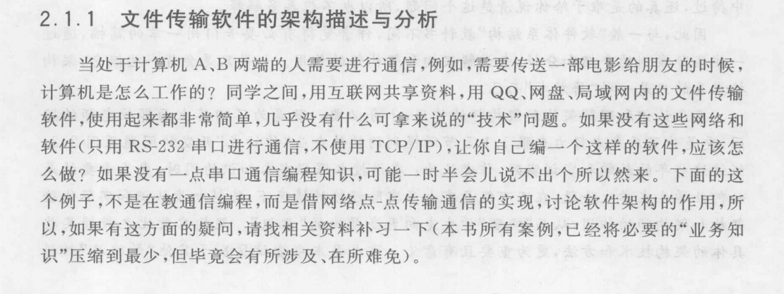

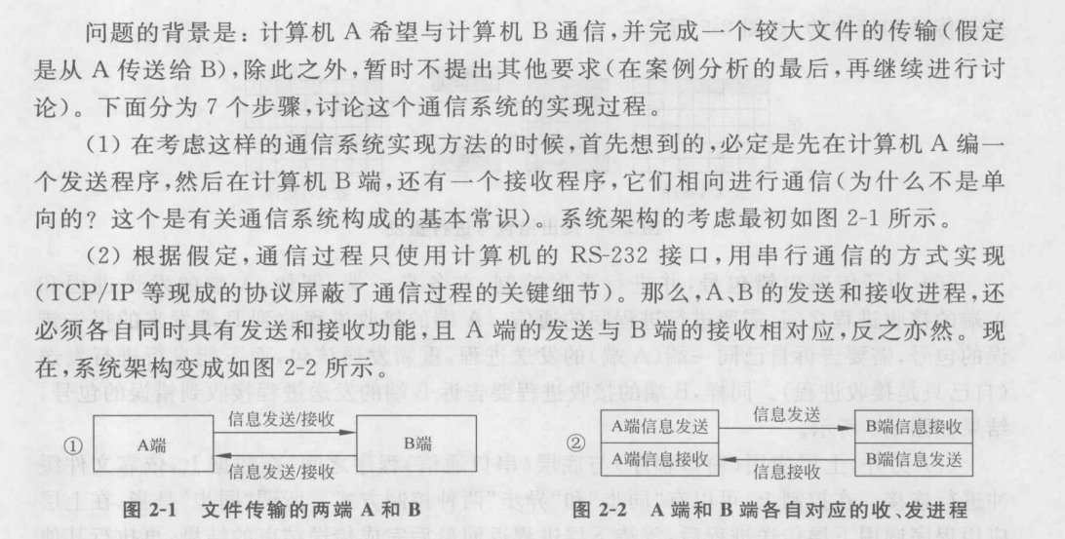

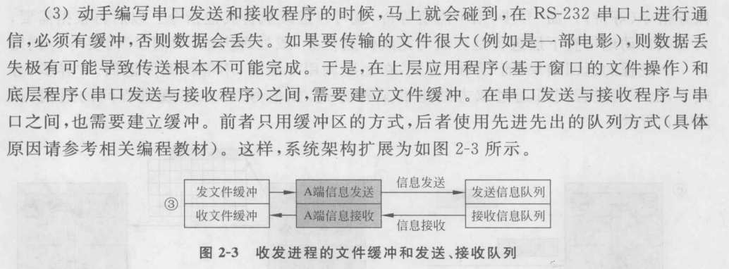

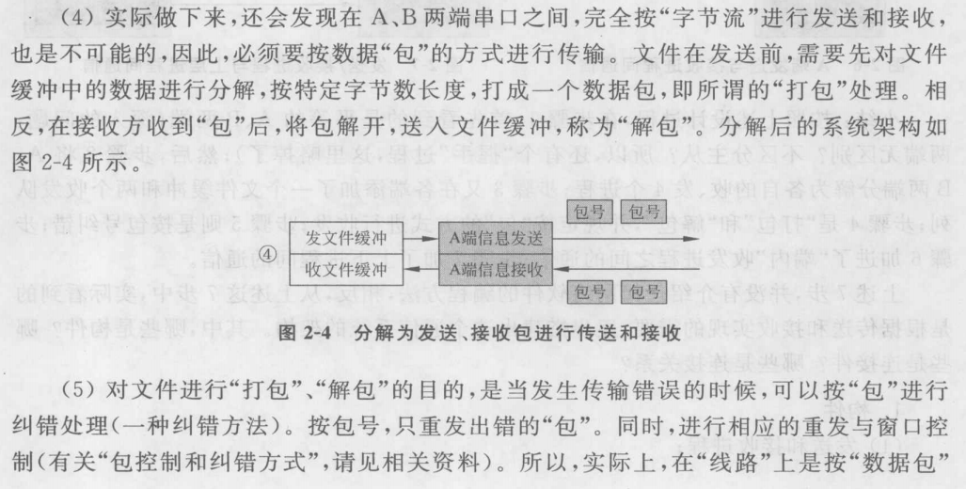

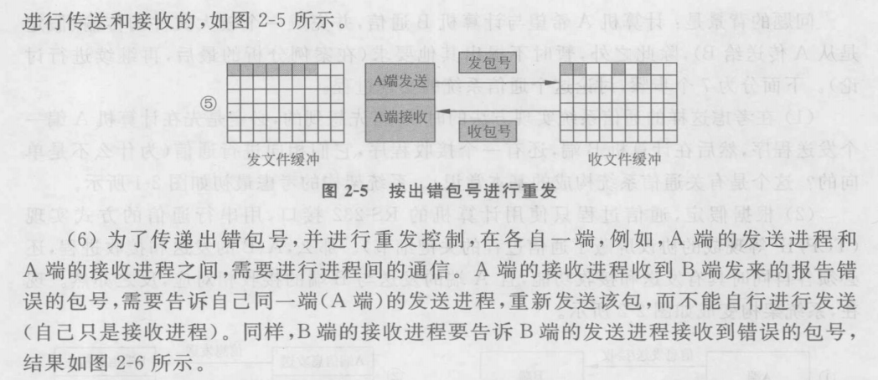

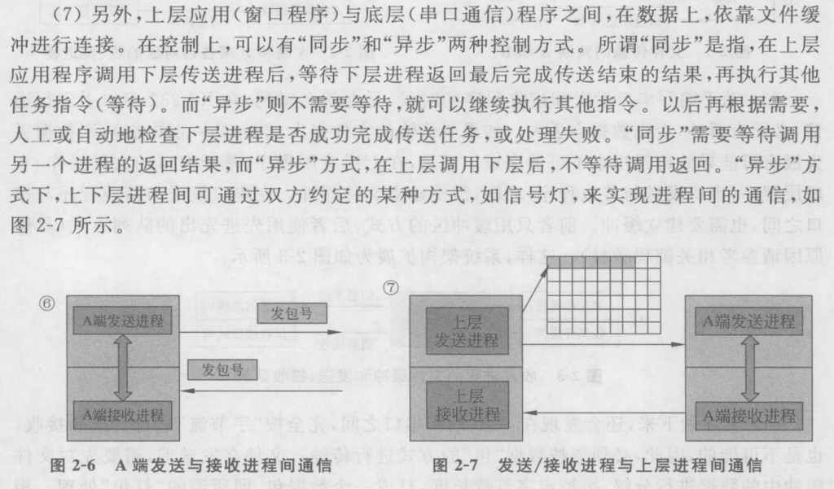

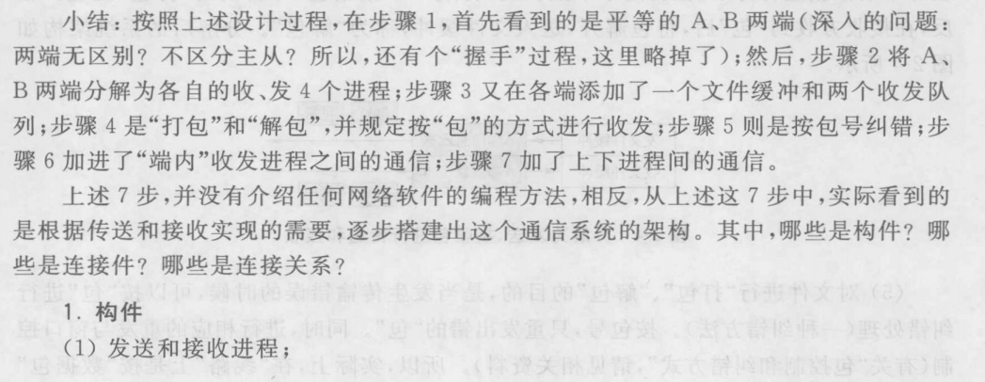

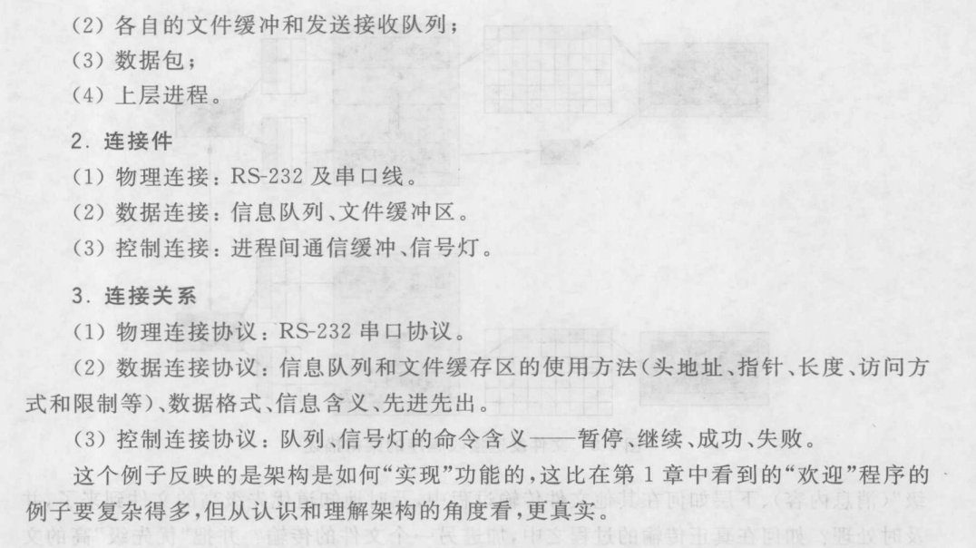

* 1. 关键质量属性可以区分产品是只完成了其应该完成的任务，还是是客户感到满意。
  2. 关键质量属性需求与系统功能的正交性：（看几个特性的例子，区分有关无关）

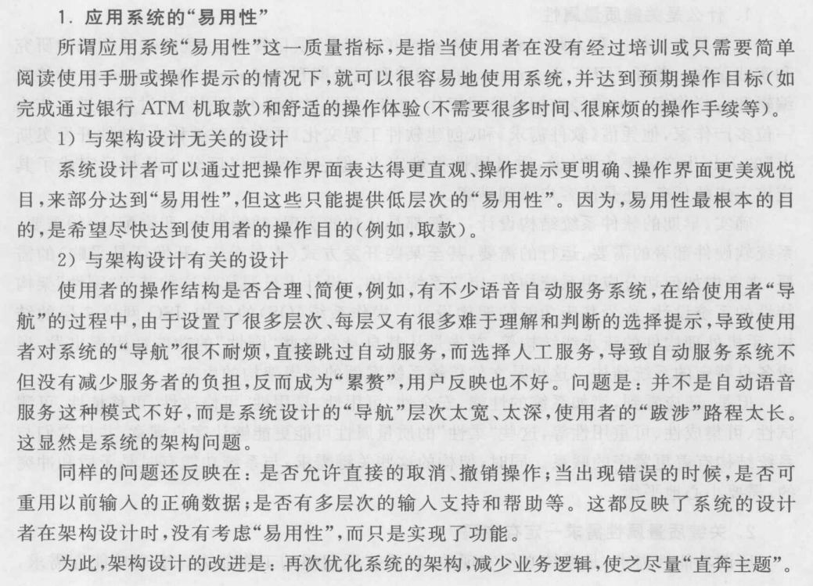

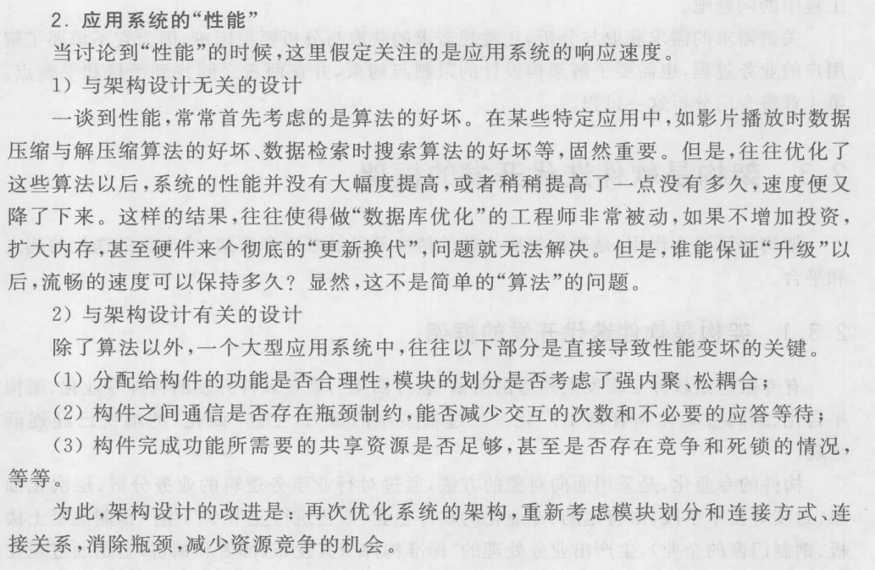

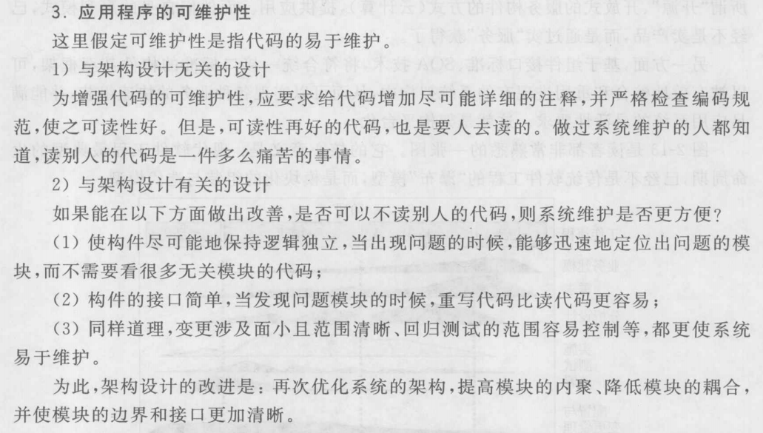

* 1. 迭代模型

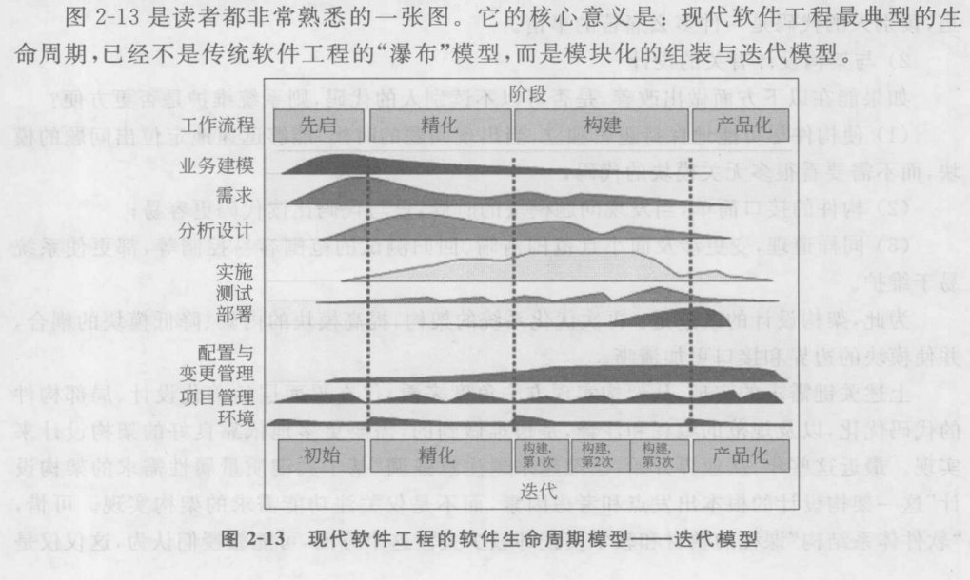

* 1. 产品线：满足特定市场或用户需求的，有一组公共的、可管理的产品特性的，符合上述两个条件的产品的组合。
  2. 软件产品开发，是利用已有的核心资源，在技术和管理控制之下进行的开发活动。

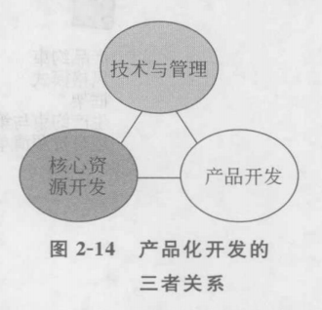

* 1. 如图2-14所示，软件产品线管理的三大基本活动是：核心资源开发、利用核心资源的产品开发、核心资源和产品开发的技术和管理。核心资源的版本更新来自产品开发，从现有产品中，挖掘出框架、构件等，放入产品线的资源库，成为新的核心资源，使核心资源更通用。在软件产品管理中，有几个关键概念必须先搞清楚。
     1. 核心资源

软件产品管理的核心资源是指：构成软件产品线基础的资源。通常包括：架构、可重用软件构件、领域模型、需求模型、文档和规格说明、性能模型、进度表、测试计划、测试用例、工作计划和过程描述等。其中，架构是核心资源集合中的关键，它起到整合的作用。

* + 1. 开发

软件产品的开发在现代软件工程中，是一个描述核心资源(或产品)如何实现的通用术语。软件可以采用以下三种方式中的任何一种进入组织：自己构建(从头或从已有系统开始构建);购买(成熟的产品买来后，基本无须修改);定制(与他人签订合同，委托他人专门组织开发)。

* + 1. 领域

领域一词是指：一个专业技能和相关功能的集合。例如，电信领域是一组电信功能，它由交换机、协议、电信技术和网络组成，电信应用软件产品线是一组专门提供这些功能的软件系统。

* 1. CMM模型

CMM:capability maturity model for software 能力成熟度模型

五个级别：无序→有管理→定性→定量→优化

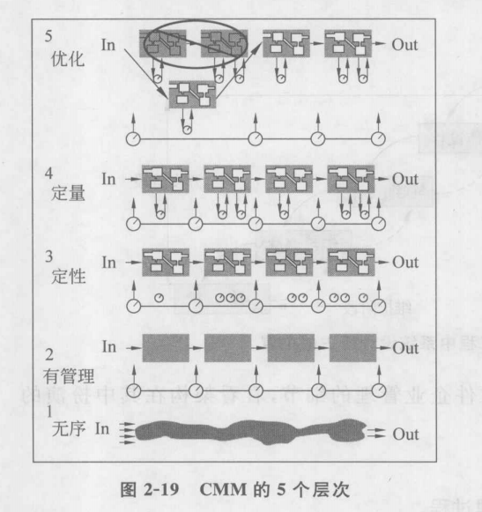

第三级属于已定义级，第四级是已管理级

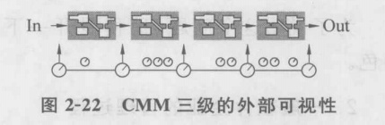

当组织的软件过程成熟度达到三级(图 2-22)时,需要开发团队为利益相关者提供更详细、更具体、更准确的过程细节。例如,在需求阶段,已不满足仅采用文字描述的需求文档,而需要用UML或其他需求工具,给出确定的、无二义、有序的和结构化的需求描述如需求树、需求追踪矩阵等,这是所谓的达到“定性”管理的程度。

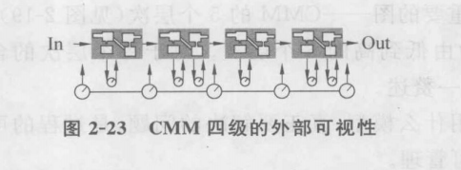

在第四级(图2-23),需要达到量化的统计、分析、比较和控制。例如,在需求阶段,需求的完成度是项目进度的度量,而需求的稳定性,则是过程可靠性的度量。只有过程可靠,达到过程的结果(目标)才有保障。在第四级,需要有更多的、量化的质量要求。其追求的目标,是精准的过程控制,以导致项目结果的可预测性、可控制性和效能的提升。

* 1. 一般软件企业的管理过程

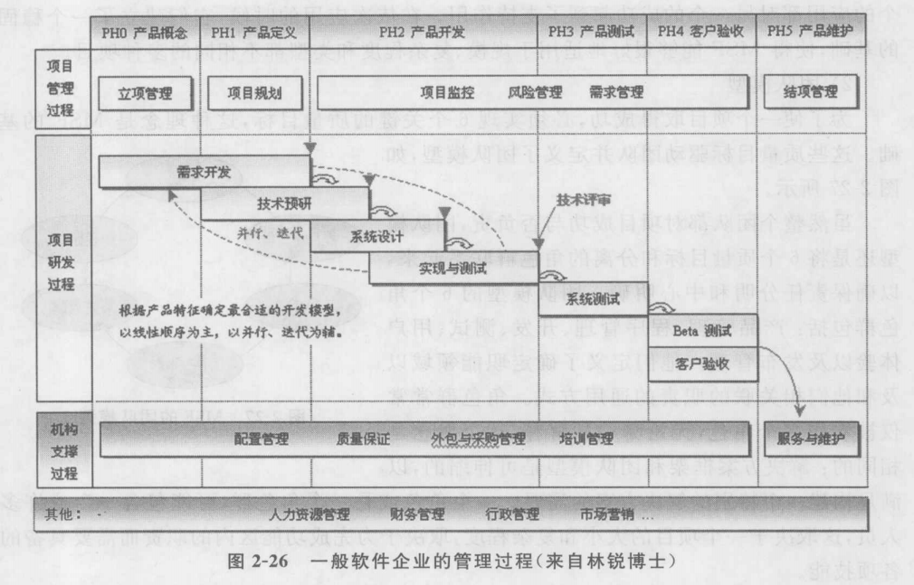

* 1. 在软件工程环境中,基线是指在软件开发过程中的某些特定的里程碑的特定状态,例如,是一项或多项经过正式的技术评审并一致认同的工作产品的提交完成一一项目开发过程的工作产品,经过正式评审并被相关人员一致同意,可以作为以后项目开发的基础。对已经基线化工作产品的修改，必须要通过正式的变更控制流程。
     1. 功能基线，主要关注用户需求的满足和实现情况;
     2. 进度基线，主要关注任务的工作产品提交时间和进度情况;
     3. 质量基线，主要用于控制测试和质量过程情况;
     4. 产品基线，用于系统迭代开发与版本集成情况
  2. 2.5-2.6拆一个PDF出来看一下
  3. 架构师的任务与责任如下
     1. 领导并负责架构设计;
     2. 实际参与架构原型的开发实现;
     3. 讲解架构、指导开发、协调冲突;
     4. 支持项目经理,如技术可行性研究、任务划分、人员招聘等;
     5. 了解所在组织的业务目标,令架构更好地支持组织的业务目标;
     6. 评估新技术,并提出采用建议等

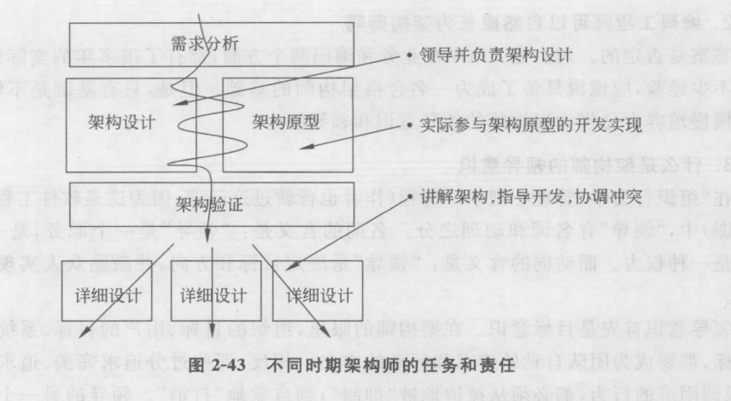

1. 软件架构的描述与可视化
   1. 软件架构描述的第一个功能,就是描述系统将如何实现指派给它的软件功能,这个描述就是架构视图。
   2. 架构视图是对于从某一视角或某一点上看到的系统所做的简化描述,它涵盖了系统的某一特定方面,而省略了与此方面无关的实体。
   3. 5个基本架构描述方向
      1. 开发架构：反映的是开发期的质量需求。表明开发过程应遵循开发团队所在组织所规定/要求的软件过程规范，特别是有关产品线技术管理的要求，并制定/满足相应的设计决策;它的具体涉及对象是程序包、第三方构件类库、框架。
      2. 物理架构：反映安装和部署需求。它考虑软件系统与硬件环境的对应关系,设备部署和安装方案等;这里主要考虑主机、存储、网络的具体物理部署。
      3. 运行架构：反映的是运行期的质量需求。它针对系统运行要求,例如,与分布并发、实时等性能、安全有关的要求,制定/遵循相应的设计决策;它与进程、线程、对象,以及架构的关键运行机制有关。
      4. 逻辑架构：反映的是功能需求是如何被分解和协同实现的。逻辑架构设计是规划组成系统的所有构件,为它们分配不同的职责,使得这些构件能通过协作,完成功能需求;它的具体涉及对象是系统的逻辑层次、功能构件和类的划分、交互等。
      5. 数据架构：反映的是数据需求。在这里应考虑数据的分布、生成与应用的关系，设计合适的数据持久化存储和传递策略等。数据存储格式、数据字典、安全备份、复制、同步、数据传递是这里主要考虑的内容。
   4. 架构描述的顺序：
      1. 开发架构：为什么开发架构是第一位需要考虑的?因为已经假定:系统开发不是从一张白纸开始,开发是基于软件产品线的基础上进行的,开发架构需求反映的是组织的过程规范,是基本的技术要求、平台基础、框架和构件的重用条件等约束性要求，用户的需求是在这个基础上“迭代”的。因此，应首先考虑“迭代”的基础是什么。

开发架构的设计主要是确定采用哪种技术平台、核心资源和开发框架,并在确定的平台和框架内,选择购买、移用或开发相应的程序包、第三方构件、类库等技术实现方式等。

软件 DIY 们这个时候也会从开源软件中,找找有没有可用的代码,一般设计文档估计是找不到的。

* + 1. 物理架构

物理架构是目标系统的硬件架构,是最基本的用户需求

* + 1. 运行架构

架构师基于物理架构条件,开始考虑分布式业务处理逻辑和控制流、并发性,以及在不同物理节点环境下运行的计算、服务的分布式协同需求,设计运行架构。这是来自用户目标系统的强约束性条件

* + 1. 逻辑架构

逻辑架构考虑在开发架构的技术约束和目标系统的物理、运行架构环境下的软件系统逻辑功能构件划分限制下,根据功能、协作、运行、部署条件,如何构成逻辑子系统、包、类,以及它们如何交互。

* + 1. 数据架构

数据架构包括具体的数据(库)存储分布、交互数据格式等

* 1. P65-68
  2. P94-99

1. 从需求到架构

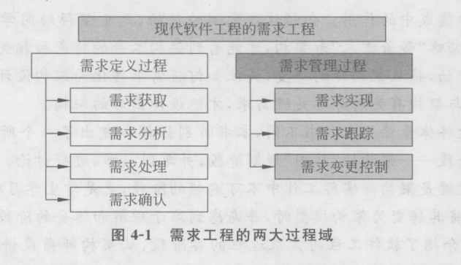

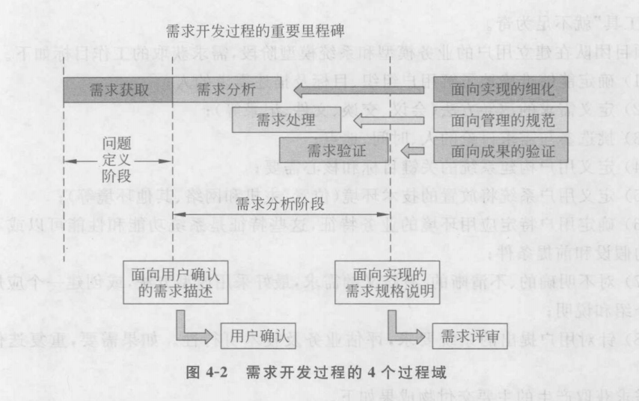

在需求的开发过程中，需求的获取、分析、处理和验证是需求开发过程的4个核心过程域和4个关键阶段。

* 1. 4.1.2 P111-114
  2. 需求处理阶段架构师的关注点
     1. 需求文档
     2. 需求超集：业务领域模型
     3. 以架构为中心的开发模式
     4. 需求基线：经过评审且不能轻易修改的需求文档
  3. 需求评审阶段的工作目标与关键交付物成果
     1. 编写测试计划与测试用例
     2. 编写用户使用手册
     3. 编写系统验收标准
     4. 通过需求评审
  4. 需求评审阶段，项目经理职责：

项目经理负责带领项目团队，作为项目的组织和管理者，他要接受评审委员会的审查。

项目经理是处在一个需要充分协调、沟通、中和各方意见和要求的位置。

关注评审内容和结果，根据评审委员会的意见，改进需求开发阶段的工作，是项目经理的职责。

* 1. 在需求的获取和分析阶段，获取并记录整理的需求描述，可以称为需求模型。
  2. 在架构设计阶段产生的设计思想和架构方案，被记录下来，称为架构模型。
  3. 概要设计阶段产生的结果是:过程设计、接口设计、架构设计和数据设计

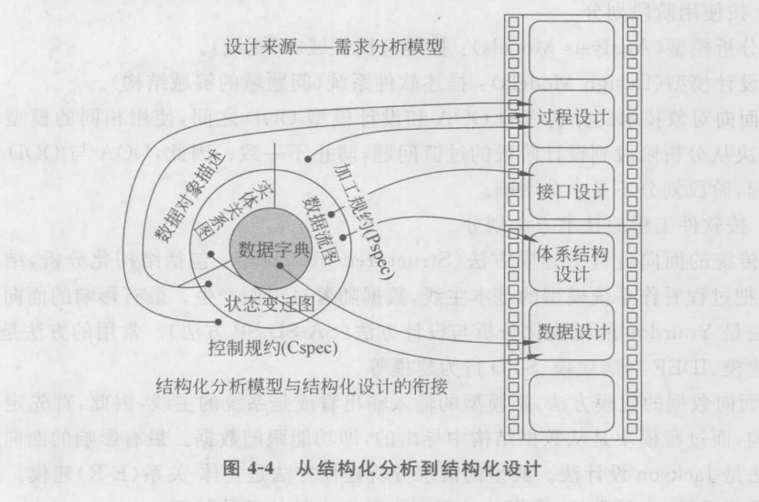

* 1. P132-135 UC矩阵 P153

1. 软件架构设计的参考模型
   1. RPC（remote procedural call）远程过程调用，是在网络环境下的过程调用。本地模块无法获得分布在远程的模块的标识，不能直接调用远程的模块，要在本地建立一个远程模块的代理。
   2. (1)服务:每一层都为它的上一层提供服务(原语操作),服务定义了这一层应该做什么,而不管上面的层如何访问它,以及本层如何具体实现预定的服务工作。

(2) 接口:接口(原语)告诉自己的上层,应该如何访问自己,定义了访问的参数和预期的结果,这也和该层如何实现无关。

(3)协议:协议是端到端的对等协议(顿格式、信息定义),是该层的内部事物。因此,采用什么协议或协议的改变,是端与端之间的事,甚至与上层(服务)无关。

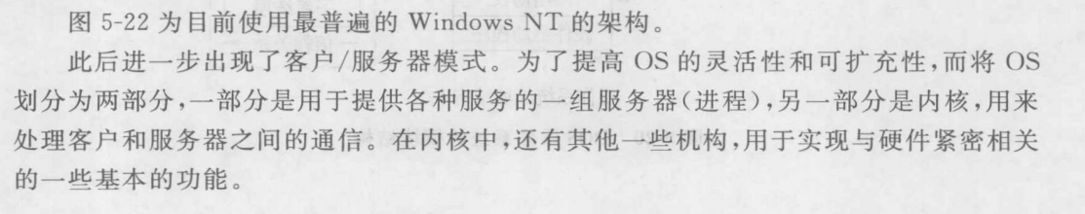

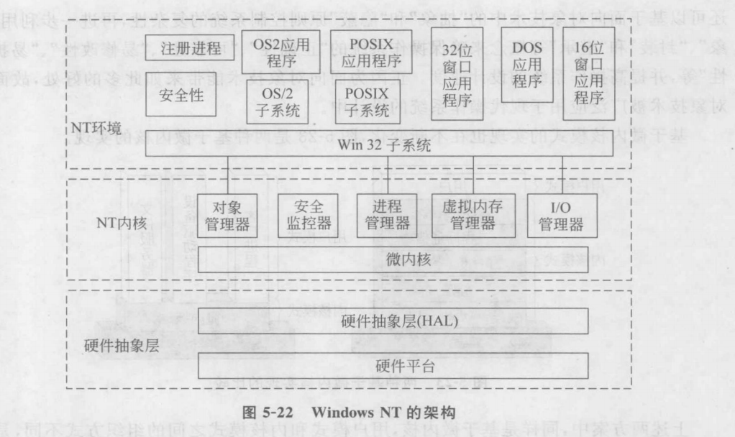

* 1. P207-214

1. 软件架构的概要设计与实现
2. 基于接口、组件和SOA的架构设计与实现
   1. P254-256
   2. P259
   3. P275
3. 基于MVC设计模式的架构设计与实现
   1. P352-353
   2. P361
   3. P364
   4. P370-380
   5. P384
   6. P418